План отключений потребителей
Дата | Время | Отключаемые объекты и  территории | Причина отключения
26.02.20 | 10⁰⁰-15⁰⁰ | с. Уйское, часть ул.: Новороссийская, Советская. | ВЛ 0,4 кВ от ТП-160 выпилка деревьев.
26.02.20 | 10⁰⁰-12⁰⁰ | с. Ларино, часть ул.: пер. Зеленый, Октябрьский, Парковый, Почтовый, Урожайный, Советская, Береговая, Сокольная. | ВЛ 0,4 от ТП-274 верховая ревизия ПУ.
26.02.20 | 13⁰⁰-17⁰⁰ | с. Ларино, часть ул.: Новая, Сокольная, Школьная. | ВЛ 0,4 от ТП-265 верховая ревизия ПУ.
26.02.20 | 13³⁰-16³⁰ | с. Кумляк, часть ул.: 40 лет Победы, Центральная. | ТП-124 текущий ремонт.
26.02.20 | 15⁰⁰-17⁰⁰ | с. Кидыш, часть ул. Ленина, Октябрьская. | ВЛ 0,4 кВ от ТП-280 выпилка деревьев.
26.02.20-27.02.20 | 09⁰⁰-17⁰⁰  ^{(Ежедневно)} | с. Никольское, часть ул. Молодежная. | ВЛ 0,4 №2 от ТП-331 технологическое присоединение.
26.02.20 | В период времени с 15⁰⁰-18⁰⁰ | с. Кидыш полностью.  Организации: ИП «Литвинова» пельменная, Кидышевский д/сад, почта, Кидышевский ДК, КСОШ, Сбербанк, больница, музыкальная школа, администрация Кидышевского с/п, ИП «Хусаинов» - пекарня, вышка сотовой связи «МТС», котельная, ИП «Стрельников» - АЗС, ИП Подшивалов - магазин, ИП Газизов. | Кратковременное отключение на 15 мин. для восстановления нормальной схемы на ПС Кидыш.
26.02.20 | В период времени с 15⁰⁰-18⁰⁰ | с. Гусары и Магадеево полностью.  Организации: Магадеевский д/сад, Гусарский ДК. | Кратковременное отключение на 15 мин. для восстановления нормальной схемы на ПС Кидыш.
26.02.20 | В период времени с 15⁰⁰-18⁰⁰ | с. Аминево, часть ул.: 50 Лет Победы, Гагарина, Лесная, Молодежная, Набережная, пер. Рассвет, Советская, Труда, Школьная, Юбилейная.  Организации: Аминеский д/сад, СОШ, почта, Администрация аминеского с/п, скважина, ПАО «Мегафон» - вышка, ИП Дмитриенко- пельменная. | Кратковременное отключение на 15 мин. для восстановления нормальной схемы на ПС Кидыш.

Уважаемые потребители электроэнергии!
Во времени отключения и включения объектов будут незначительные корректировки, но объект не может быть обесточен ранее заявленного времени.
Возможны незапланированные перерывы в электроснабжении для производства внеплановых кратковременных работ и ликвидации аварий без предупреждения.
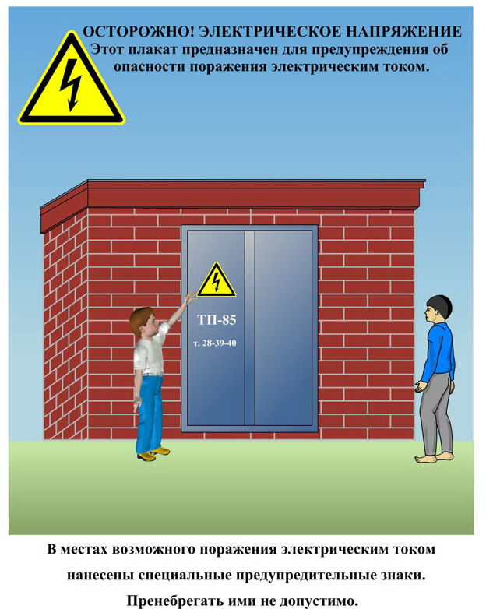
Сообщите о возможных местах поражения электрическим током!
Телефон диспетчера РЭС 3-13-01 круглосуточно.

